|  |
| --- |
| BAN CƠ YẾU CHÍNH PHỦ  **HỌC VIỆN KỸ THUẬT MẬT MÃ**  ¯¯¯¯¯¯¯¯¯¯¯¯¯¯¯¯ |
| HỌC PHẦN  **ĐÁNH GIÁ VÀ KIỂM ĐỊNH**  **AN TOÀN HỆ THỐNG THÔNG TIN** |
| BÀI THỰC HÀNH  **KIỂM THỬ AN TOÀN MẠNG KHÔNG DÂY** |
| **Sinh viên thực hiện: HOÀNG NGUYÊN THÁI - AT14C** |
| **Hà Nội, 2021** |

MỤC LỤC

*Phần 1. Kiểm thử an toàn mạng không dây sử dụng công cụ wifite* 3

*Phần 2. Kiểm thử an toàn mạng không dây sử dụng aircrack-ng* 3

*Phần 3. Tấn công brute force mật khẩu chiếm quyền quản trị* 3

# *Kiểm thử an toàn mạng không dây sử dụng công cụ wifite*

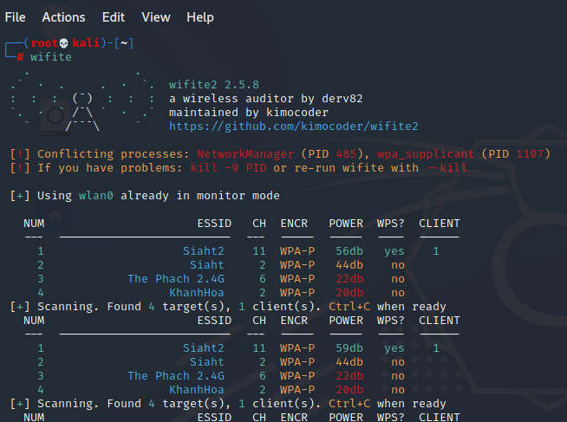

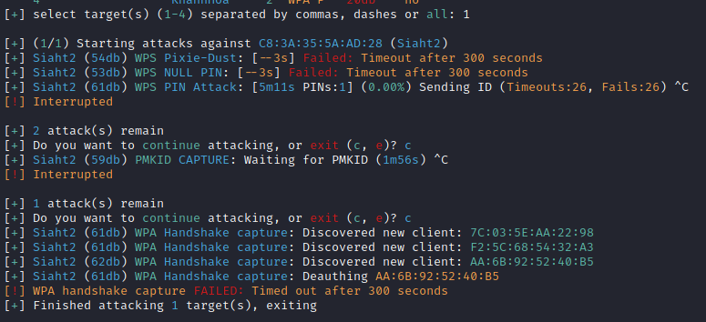

* Tấn công thất bại

# *Kiểm thử an toàn mạng không dây sử dụng aircrack-ng*

# *Tấn công brute force mật khẩu chiếm quyền quản trị*

